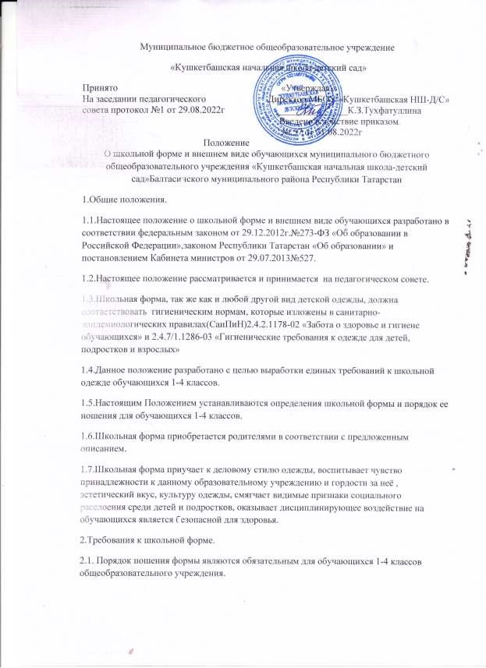
2.2. Обучающиеся 1-4 классов носят форму и сменную обувь в течение всего времени нахождения в общеобразовательном учреждении. Стиль одежды – деловой, классический. Школьная форма подразделяется на парадную ,повседневную и спортивную.
2.3. Парадная форма. Парадная одежда используется обучающимися в дни проведения праздников и торжественных линеек:
•для мальчиков и юношей парадная школьная одежда состоит из повседневной школьной одежды, дополненной белой рубашкой.
•для девочек парадная школьная одежда состоит из повседневной школьной одежды.
2.4. Повседневная форма: для мальчиков - брюки классического покроя, пиджак или жилет• черного и синего цвета; однотонная сорочка сочетающейся цветовой гаммы (голубая, синяя); аксессуары (галстук, поясной ремень), классические мужские туфли, повседневные тапочки; для девочек –черный или синий сарафан / черный или синий жилет и юбка (рекомендуемая длина сарафана и юбки не выше 10 см от верхней границы колена и не ниже 10 см от колена); белая непрозрачная блузка (длиной ниже талии).
- 5.Спортивная форма: Включает в себя: футболку, спортивные шорты или брюки, спортивные тапочки или кроссовки. Форма должна соответствовать погоде и месту проведения физкультурных занятий. Для участия в массовых спортивных мероприятиях рекомендуется приобретение головных уборов (кепи, бейсболки и пр.). Спортивная форма предназначена только для уроков физической культуры и на время проведения спортивных праздников, соревнований.
- Общие принципы создания внешнего вида.
  - Аккуратность и опрятность:• одежда должна быть обязательно чистой, свежей, выглаженной; • обувь должна быть чистой; • внешний вид должен соответствовать общепринятым в обществе нормам делового стиля и исключать вызывающие детали. (волосы, лицо и руки должны быть чистыми и ухоженными, используемые дезодорирующие средства должны иметь легкий и нейтральный запах).
  - Сдержанность: • одно из главных правил при выборе одежды, обуви, при использовании парфюмерных и косметических средств – сдержанность и умеренность; • основной стандарт одежды для всех - деловой стиль.
  - Одежда обучающихся должна соответствовать санитарно-эпидемиологическим правилам и нормативам "Гигиенические требования к одежде для детей, подростков и взрослых, товарам детского ассортимента и материалам для изделий (изделиям), контактирующим с кожей человека. СанПиН 2.4.7/1.1.1286-03", утвержденным постановлением Главного государственного санитарного врача Российской Федерации от 17 апреля 2003 г. N 51. Одежда обучающихся должна соответствовать погоде и месту проведения учебных занятий, температурному режиму в помещении. Не допускается ношение обучающимися Школы одежды, обуви и аксессуаров с травмирующей фурнитурой; одежды с яркими надписями и 3 изображениями (за исключением спортивной одежды, носимой в помещениях для занятий физической культурой и спортом); одежды и аксессуаров, содержащих символику экстремистских организаций, а также пропагандирующих психоактивные вещества и противоправное поведение; атрибутов одежды, закрывающих лицо (кроме случаев, обусловленных состоянием здоровья учащихся).
З.4. Внешний вид и одежда обучающихся Школы должны соответствовать общепринятым нормам классического стиля и носить светский характер.
  - При решении о введении требований к одежде для обучающихся Школы необходимо учитывать материальные затраты малообеспеченных и многодетных семей.
  - Не допускаются действия администрации Школы и педагогического коллектива, направленные на принуждение родителя (законного представителя) ребенка приобретать одежду обучающегося у конкретного поставщика (производителя).
- Права и обязанности обучающихся.
  - .Обучающиеся обязаны носить повседневную школьную форму ежедневно.
  - Все обучающиеся 1-4 классов должны иметь сменную обувь.
  - Спортивная форма в дни уроков физической культуры приносится обучающимися с собой.
  - В дни проведения торжественных линеек, праздников обучающиеся надевают парадную форму.
  - Содержать форму в чистоте, относиться к ней бережно, помнить, что внешний вид ученика – это лицо школы.
  - Обучающиеся школы обязаны выполнять все пункты данного положения.
- Обязанности законных представителей.
  - Приобрести обучающимся школьную форму, согласно условиям данного Положения до начала учебного года, и делать это по мере необходимости, вплоть до окончания обучающимися общеобразовательного учреждения.
  - Контролировать внешний вид обучающихся перед выходом в общеобразовательное учреждение в строгом соответствии с требованиями Положения.
- 3.Выполнять все пункты данного Положения.
- Меры административного воздействия.
- 1.Данный локальный акт является приложением к Уставу и подлежит обязательному исполнению обучающимися и другими работниками.
6.2. Несоблюдение обучающимися данного Положения является нарушением Устава школы и Правил поведения для обучающихся в общеобразовательном учреждении.
6.3.О случае явки учащихся без школьной формы, что является нарушением данного положения, родители (законные представители) должны быть поставлены в известность классным руководителем в течение учебного дня.

